LETNI ČASI

1. OGLEJ SI SLIKE. POD SLIKE ZAPIŠI, KATERI LETNI ČAS PRIKAZUJEJO.
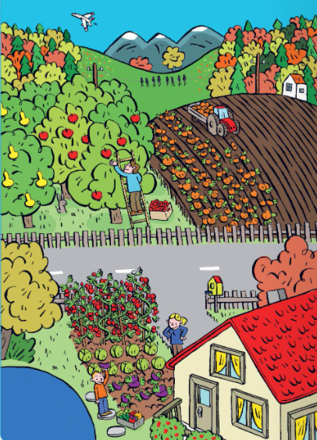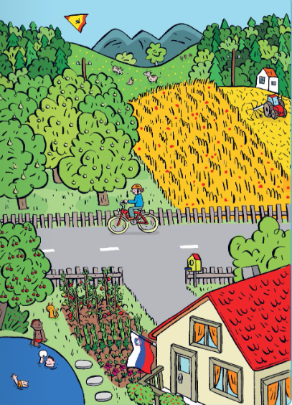

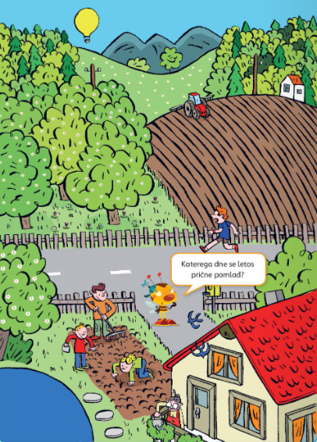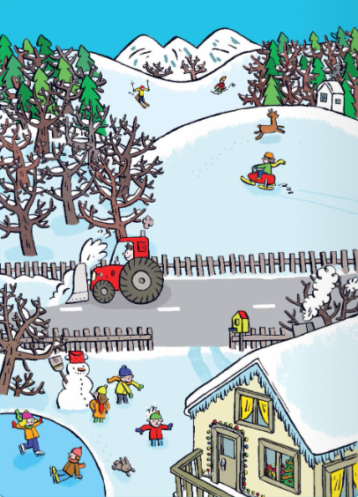

2. O SLIKI, KI PRIKAZUJE ZIMO, V ZVEZEK NAPIŠI ČIM VEČ POVEDI.

